浅谈数字校园环境下品德课教学模式的创新

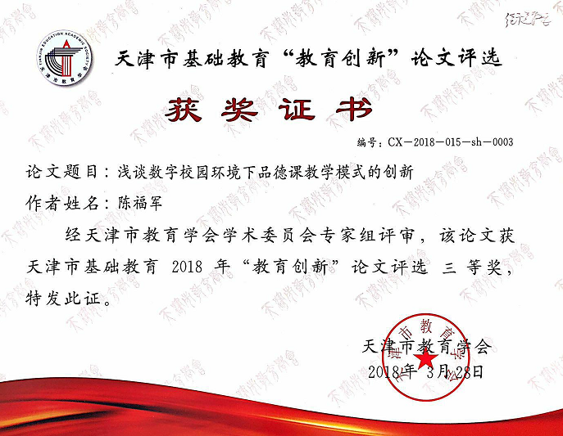

摘 要：随着计算机技术与网络技术的普及，数字校园正在逐步改变着我们的教育教学环境。作为一名品德课教师要积极转变教学观念，创新品德课教学模式。本文从三个角度论述了，如何在数字校园环境下，实现现代信息技术与品德学科的深度融合。首先从教师教的角度提出，要注重整合数字化情境资源，创设良好的体验式教学情境。其次，从学生学的角度提出，要注重整合数字化学习资源，搭建多样的有效学习平台。最后，从教学评价的角度提出，要注重整合数字化评价方式，拓展评价的时空和方法。

关键词： 数字校园 数字化情境资源 数字化学习资源 数字化评价方式

伴随着我国教育信息化工程的推进，“数字化校园”也应运而生。数字化校园建设的目的是以学生发展为本，为教学提供丰富的、可用性的资源环境，促进学生自主合作探究学习，不断优化教学过程，提高教与学的效率。可见，数字化校园环境对我们教学中教学模式的转变正发挥着重要作用，这不仅体现在教育教学工具的转变，也体现在转变老师教的方式和学生学习方式上。那么作为一名品德课教师我们应该如何在数字校园环境下，创新我们的品德课教学模式呢？

一、整合数字化情境资源，创设良好的体验式教学情境

《义务教育品德与生活（社会）课程标准》（2011年版）中，明确提出品德课学习中要注重开展体验式教学。根据儿童生理和心理发展的特点和规律，小学生在认识事物，感悟生活上主要以形象思维为主，在品德课教学上我们教师上要积极利用文字、图片、音频和视频等情境资源，为学生创设多样化的体验式学习情境，丰富和提升学生的生活经验，要引导学生在情境体验中自主学习和独立思考。

在数字化校园建设日益完善的今天，我们品德教师要在数字校园环境下，积极整合品德课数字化情境资源。以整合数字化视频情境资源为例，在数字化视频资源的整合上我们可以通过以下几种方式和途径，一是整理配套教辅视频资源，作为配合品德教材而设计的教辅资源中，有许多视频资源，特别是教学资源包和多媒体教学光盘中视频资源更是丰富，在每册光盘里面都涵盖着许多精心制作的视频资源。二是，整理网络视频资源，在网络上有专门的品德学科课程资源，我们可以像上网淘宝购物一样，到网络上寻找适合自己教学内容的宝贵视频资源，像一些公益广告、动画视频、电视专题片等视频资源来辅助课堂教学，有些视频资源我们找到后直接就可以运用，有些资源需要我们加以简单的剪辑和选取，运用网络视频资源中的一部分就可以。三是，自主开发数字化视频资源，运用一些视频制作工具软件、微课制作软件制作数字视频资源。

整合后的数字化资源为我们的品德课教学创设原生态的教学情境提供丰富的资源、载体和技术手段，能够让我们创设出更多的还原生活、回到过去的教学情境，从而让学生在一个个情境中体验生活、走进社会。比如：在学习北师大版五年级上册《首都北京》一课时，我充分利用整合后的数字化视频资源，为学生营造了一个又一个教学情境，首先，在本节课的“创设情境，激情导入”环节上播放了“2015年北京天安门广场升旗仪式的视频”，毕竟去天安门广场看过升旗仪式的学生很少，这一视频的运用，能够让学生仿佛身临其境，切身感受到首都北京天安门广场举行升旗仪式的庄严与壮观。其次，在“合作交流，探究新知” 这个主要教学环节上，为了让学生更形象的了解北京的名胜古迹，切身感受到首都北京是一座历史悠久的古城，在学生交流、介绍完北京的名胜古迹的基础上观看了北京名胜古迹的视频“千年古都”，另外，在北京传统文化京剧的了解上，京剧给学生的感觉似乎是离的比较久远和陌生，于是选用了童星孔莹演唱的《说唱脸谱》这段视频，来拉近学生与京剧的距离，激发学生对京剧的探究欲望。最后，在“总结升华，快乐分享”这个教学环节，采用《北京欢迎你》这首歌的视频，创设快乐的学习氛围，激发学生对北京的向往之情。所以，在数字化教学环境下，教师更应当充分利用数字化技术手段精心创设教学情境，充分地发挥学生在教学中的主体性作用，调动他们参与的积极性。事实证明，现代化的数字化技术如音频视频等应用在教学中，能创设出更为形象而逼真的情境氛围，调动起学生的兴趣，提高教学效果。

二、整合数字化学习资源，搭建多样的有效学习平台

在数字化的网络环境下，学生学习的方式方法是多种多样的。我们的数字校园建设为学生提供了更宽更广的平台，在这儿他们可以获取最新最前沿的信息，可以听到各种不同的声音，从而为学生创新能力的培养提供了更多可能。当前随着网络技术走进家庭，学生的学习方式将变得丰富多彩，时间、空间上也会发生根本性的变化。我们每一位品德教师都应该有更充分的准备，积极整合数字化学习资源，为学生搭建多样的有效学习平台，才能够更好的承担起时代赋予我们的教书育人职责。

学生的信息搜集和整理能力是学生学习能力的重要体现，但是目前我们小学生获取知识的能力急待提高，他们缺少获取知识的途径与方法，缺少整合知识的能力。例如有的学生总是不能很好的完成搜集资料的任务;有的学生搜集资料不求深入，点到为止;有些学生是片面追求全面，把搜集资料当成是课堂表现自己、展示自己的工具，对内容根本没有认真阅读和加以筛选。更有甚者，有些学生把搜集信息的任务再次布置给自己的家长完成，然后坐享其成。针对这些情况，我们应积极整合数字化学习资源，并在数字校园环境下搭建多种学习平台，并给予使用方法上的指导，让学生学会搜集和整理资料。教学实践中，整合数字化学习资源上，教师要善于利用数字校园的各种平台向学生发布学习参考资料，拓展学习内容，把握学习方向，数字校园已成为学生主动学习的新途径。比如：在教学中我充分利用数字校园上的乐教乐学平台，发布一些学习参考资料，让学生自己进行选择和学习。

例如：学习《学校的变化真大呀》一课时。我积极联系学校档案室和部分处室的教师，整合学校相关的数字化学习资源，并通过数字校园的乐教乐学平台，向学生发布了文字资料，包括学校历史、发展现状和未来展望。图片和音视频资料，学校各个时期的校容校貌；师生参加主要活动的图片和视频剪辑；各种新闻媒体对学校的报道等。其他学科中关于学校的介绍，例如：《我的母校》优秀作文、《我眼中的校园》美术作品、《感恩母校》演示文稿等。这些资源来源于学校档案室和师生的创作，内容真实可信。这些真实生动的资料引起了学生主动学习的欲望，从而主动了解学校，进而热爱学校。这个时侯，学生不但不会把搜集资料的任务交给家长，还会主动把自己搜集到的资料与家人、朋友、同学分享并进行交流。

另外，在教学实践中我还积极指导学生登录天津市基础教育资源公共服务平台，查找学习资源，进行有效的自主学习，学生在该平台上通过登录人人通系统和数字化图书馆进行自主搜集资料，获取了更多的知识，学习方式发生了根本性的转变，逐步学会了自主探究性的学习，学习能力和获取知识的能力也大大提高了。

数字校园环境下，教师的职责发生了重大变化，将不再是只传授知识，同时更重在培养学生获取信息的方法和分析问题解决问题的能力。让学生在品德课学习中学会自主、合作、探究式学习，提高学习能力，在学习中自我体验，净化心灵，提高品德素质，获得良好的社会性发展。

三、整合数字化评价方式，拓展评价的时空和方法

《义务教育品德与生活（社会）课程标准》（2011年版），十分强调品德学科的教学评价“关注过程，追求多元”， 评价目的是激励每个儿童的发展，评价应注重评价主体的多样化。评价是教师和儿童共同合作进行的有意义的建构过程。新课程倡导对学生进行发展性评价，注重对学生学习能力、态度、情感、表现和实践能力以及学习方法的综合评价，通过评价激发学生的积极性和提高自信心。儿童既是评价的对象，也是评价的主体，强调儿童的自评、互评等方式和家长以及其他有关人员的参与。

虽然师生之间的评价我们可以在课堂上及时进行，但是数字校园环境下的数字化评价手段更为我们的课堂教学评价插上了理想的翅膀，有助于我们不断优化评价的方式，收到良好的评价效果。比如：为了更好地开展课堂教学评价，我将班级优化大师这个软件装到班级电脑端和手机端来辅助开展教学评价，在班级优化大师软件中我们教师可以根据教学评价需要设置评价的内容、评价的等级层次、评价的形式与呈现形式，并且课堂评价的过程和结果可以和学生家长的手机进行联网，家长可以及时了解学生品德课的学习与品德发展情况。这样一来既丰富了我们评价的方式方法，也拓展了我们评价的时空。

在整合数字化评价方式上，我们还可以在数字校园下的乐教乐学平台上开展对学生的评价，这样一来实现了评价的个性化，有助于实现学生个性的发展。另外，我们还可以通过微信和班级微信群，发文发图片进行激励式评价，与家长进行评价交流，实现家校共同评价、共同教育，从而使评价更有持久性，更有效果。

数字化评价方式的运用，及时的拓展了评价的时空和方式，实现了评价的多元化。让家长真正参与到评价中来，从而全面客观、及时的了解孩子在品德方面的发展情况，使评价成为教师、学生和家长共同合作的桥梁。学生在家长面前也可以多一份愉悦的体验，有利于学生良好品德的形成与社会性的发展。

总之，在信息化浪潮席卷全球、日益渗透到社会生活各个领域的今天，数字化校园建设如火如荼。以“数据整合”为核心的数字化校园建设，将为我们的品德课提供更为便捷、更为高效、更为人性化的数字化教学平台。作为一名品德课教师，我们要积极投身到数字校园的建设中，整合好品德学科的课程资源与教学平台，真正实现现代信息技术与品德课教学的深度融合，更好地促进学生良好品德的形成和社会性的发展。

参考文献：

1.《义务教育品德与生活（社会）课程标准》 中华人民共和国教育部制定 北京师范大学出版社 2011年版

2. 《小学品德课堂教学的“草根研究”》 杨翠玉 主编 宁波出版社2013年版

3.《数字化校园环境下面向教学的数字资源分类研究》徐义东 李育泽 张全标 吴姜 《软件导刊(教育技术)》 2012年02期

4.《浅谈小学品社教学中情境创设》 刘金英 教学动态

5.《浅谈小学品德教学资源的开发和利用》 邬冬星 浙江大学出版社 2010-05

6.《体验式教学方式的妙用》 闫莹 2012年6月7日